
МИНОБРНАУКИ РОССИИ
Федеральное государственное бюджетное образовательное учреждение
высшего образования
«МИРЭА – Российский технологический университет»
РТУ МИРЭА

Отчет по выполнению практического задания №1.3
Тема:
Определение эффективного алгоритма сортировки на основе эмпирического и асимптотического методов анализа
Дисциплина: «Структуры и алгоритмы обработки данных»

Выполнил студент: | Враженко Д.О.
Группа: | ИКБО-10-23
Вариант: | 10

Москва – 2024

ЦЕЛЬ РАБОТЫ
Получить навыки по анализу вычислительной сложности алгоритмов сортировки и определению наиболее эффективного алгоритма.

ХОД РАБОТЫ

1. Задание 1
Эмпирическая оценка эффективности алгоритмов

1.1 Cocktail sort:

1.1.1 Словесное описание
Объявляем переменную control типа int, инициализируем переменные left и right значениями 0 и размерность массива - 1 соответственно. Пока левая граница меньше правой, то есть left < right, будет выполняться основной цикл, в который входят два цикла "для":
1) Для i = left и i < right: если элемент массива с индексом i больше элемента массива с индексом i+1, то поменять их местами и переменной control присвоить значение индекса i. Увеличение значения i на 1. Завершение цикла "для" и присваивание переменной right значение переменной control, то есть изменение правой границы.
2) Для i = right и i > left: если элемент массива с индексом i меньше элемента массива с индексом i-1, то поменять их местами и переменной control присвоить значение индекса i. Уменьшение значения i на 1. Завершение цикла "для" и присваивание переменной left значение переменной control, то есть изменение левой границы.

1.1.2 Блок-схема
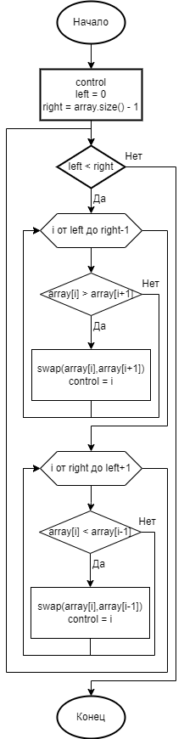

1.1.3 Программный код

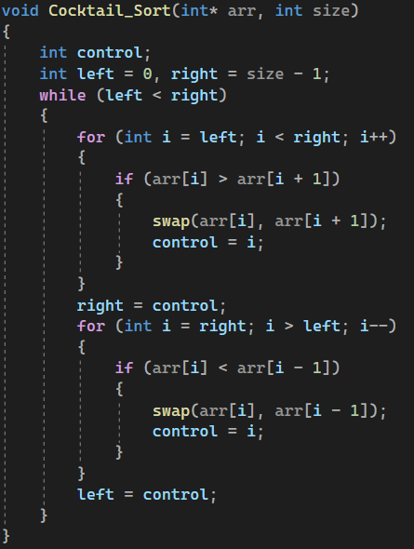
1.1.4 Тестирование

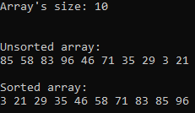
1.1.5 Теоретическая сложность
В лучшем случае: .
В худшем случае: .
В среднем случае: .

1.1.6 Сводная таблица
n | Лучший случай |  | Средний случай |  | Худший случай
n | Кол-во операций | Время, мс | Кол-во операций | Время, мс | Кол-во операций | Время, мс
100 | 405 | 0 | 15128 | 0 | 29954 | 0
1000 | 4005 | 0 | 1678337 | 1 | 2999504 | 1
10000 | 40005 | 0 | 166925341 | 68 | 299995004 | 46
100000 | 400005 | 1 | 16521254853 | 7506 | 29999950004 | 4483
1000000 | 4000005 | 7 | 1654078268581 | 1036078 | 2999999500004 | 463752

1.1.7 Ёмкостная сложность
Составляет: .

1.2 Quick sort:

1.2.1 Словесное описание
Если нижняя граница low меньше верхней границы high, то инициализируем 3 переменные целого типа: pivot, равной среднему элементу между low и high, i, равной low, и j, равной high. Пока i <= j:
1) Пока array[i] < pivot: i++;
2) Пока array[j] > pivot: j--;
3) Если i <= j: поменять местами array[i] и array[j], i++, j--;
Вызвать Quick_Sort(array, low, j) и Quick_Sort(array, i, high). Завершение цикла пока.

1.2.2 Блок-схема
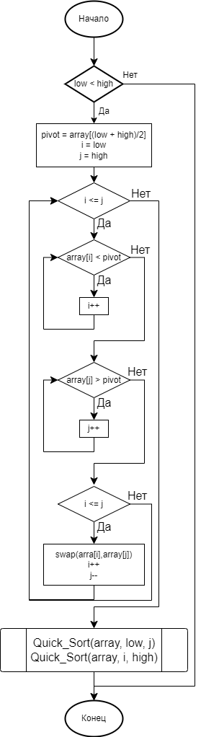

1.2.3 Программный код

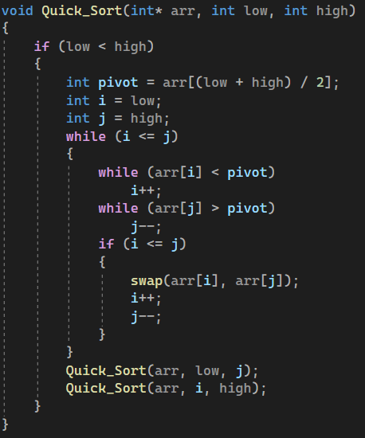
1.2.4 Тестирование
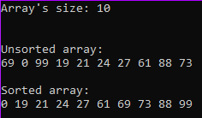

1.2.5 Теоретическая сложность
В лучшем случае: .
В худшем случае: .
В среднем случае: .

1.2.6 Сводная таблица
n | Лучший случай |  | Средний случай |  | Худший случай
n | Кол-во операций | Время, мс | Кол-во операций | Время, мс | Кол-во операций | Время, мс
100 | 200 | 0 | 7823 | 0 | 10000 | 0
1000 | 3000 | 0 | 679230 | 1 | 1000000 | 1
10000 | 40000 | 0 | 65341547 | 1 | 100000000 | 1
100000 | 500000 | 1 | 8529164123 | 3 | 10000000000 | 1
1000000 | 6000000 | 7 | 623872567145 | 33 | 1000000000000 | 8

1.2.7 Ёмкостная сложность
Составляет: .

1.3.1 Графики
При

При

Вывод:
Алгоритмы сортировки зависят от упорядоченности и неупорядоченности массивов. Если, массив упорядочен, то элементы не сортируются, и происходит только сравнение их элементов. Если, массив неупорядочен, то производится и сравнение элементов и их перемещение. В любом случае Quick Sort действует быстрее других сортировок, представленных в практической работе.

2. Задание 2
Асимптотический анализ сложности алгоритмов

2.1 Insertion sort
В лучшем случае:
В худшем случае:
В О-нотации (оценка сверху) для анализа худшего случая сортировки простого выбора: для T(n) подберем такую простую g(n) и константу С, так что C*g(n) превышает T(n), по мере того как n значительно растет. Получаем, что T(n) имеет порядок роста O(g(n)), если имеется константа с и счетчик n₀, такие что , для . В нашем случае , , а . Следовательно, О(n²).
В Ω-нотации (оценка снизу) для анализа лучшего случая сортировки обменом. Найдем такую константу c такую, что для бесконечного числа значений n> n₀ выполняется неравенство . Получим, что , , а . Следовательно: Ω(n²)
Для данного алгоритма возможно получить асимптотически точную оценку вычислительной сложности алгоритма в нотации θ. Мы получим, что T(n) = θ(n²). Докажем, что это действительно так. Для этого определим константы c₁, c₂ и n₀, для которых справедливо:
для всех n ≥ n₀
Разделив неравенство на n², получим:

Правая часть выполнится для всех n ≥ 2, если выбрать c₂ ≥ 3/2 (при n→∞ 3/n→0 и 4/n²).
Аналогично левая часть выполнится для всех n ≥ 1, если выбрать c₁ ≤ 0.
Тогда найдены c₁ = 0, c₂ = 3/2 и n₀=4, а, значит, по определению, T(n)= θ(n²).
Алгоритм | Асимптотическая сложность алгоритма
Алгоритм | Наихудший случай (сверху) | Наилучший случай (снизу) | Средний случай (точная оценка) | Ёмкостная сложность
Insertion sort | О (n²) | Ω (n) | θ (n²) | O (1)
Cocktail sort | O (n²) | Ω (n) | θ(n²) | O (1)
Quick sort | O (n²) | Ω (n*log(n)) | θ (n*log(n)) | O (n)

Вывод:
Из трёх сортировок, исследуемых мной самой эффективной для большего количества элементов, является Quick sort.

